Sámi fitnodatsearvi
Samisk Bedriftsforbund
Saamen Yrittäjäyhtistys

Jahkedieđáhus

ja

rehketdoallu

Doaibmajahki 2004

Doaibmaplána
ja
bušeahtta 2006-2008

Álgu
Searvi lea ásahuvvon juovlamánu 17. beaivve 2002´is, Ohcejogas. Searvi lea doaibman ain dábálaš álggahan doiammain, nu go hástalit fitnodagaid vuolgit searvái miellahttun ja dikšugoahtán eiseváldiide oktavuođaid.

Stivra
Jagi 2004 áigodagas lea stivrras leamaš:

Ovdaolmmoš: Veikko Porsanger, Ohcejohka-Utsjoki
Čálli: Lemet-Jon Ivvár, Áváhki-Honningsvå
St.lahttu: Sollaug Eira, Guovdageaidnu-Kautokeino

Dárkkisteaddji: Aimo Guttorm, Tromsa-Tromsø

Miellahttulohku
lea gululdaga lassánan, ja odne lea 21 fitnodaga oasi váldán searvái. Potensiála lea ollu stuorit. Boahtte áigodagas lea dehálaš buorebut mánnašit searvvi birra. Ná juksagoahtá eanet čálihit miellehtuid searvái.

Stivrra doaibma
Stivrra lea doallan 3 čoahkkima ja meannudan 13 ášši. Deháleamos ášši lea leamaš ásahit searvái dohkálaš saji sámi servodahkii. Danin lea stivrra doallan guokte čoahkkima Norgga beale Sámedikkiin. Mátkkošteabmi, vuoigŋduodjeprošeakta ja searvvi doaibma lea leamaš čoahkkima fáttát.

Sámi mátkkošteabmi ealáhussan lea dehálaš, ja dán oktavuođas lea Sámediggi ráhkadan Sámi mátkkoštanplána 1998-2001. Sámediggi dievaščoahkkin meannudii mátkkoštanplána ja celkkii ahte áigu gozihit ealáhusa. Muhto eai leat mahkkige erenoamáš doaimmat bidjon johtui dan várás, eai ge leat vuhtii váldon evttohusat mat lágiduvvojedje plánas.

Vuoigŋaduodjeprošektii lea Sámedigge juolludan 200 000 nok. Sámi kopiija 190 000 nok. Departementa dušše váilo su 200 000 kr osiin. Proševtta váldoulbmil lea sámi árbevirolaš vuoigŋaduodjái ásahit suodjaleami ja eastadit lobihis geavaheami.

Sámi fitnodatsearvi lea lohpidan fitnodatealáhusáššiguin leat gulahallan-oktavuohta Sámediggái. Sámediggi lea áddán ruhtadoarjaga seminára-doallámiid mii dollo 2003 jahkečoahkkima oktavuođas.

Fitnodagaide infobálvalus lea árvaluvvon máŋgga hámis, okta vuohki lea ahte čállingoddi čuovvu mielde interneahta bokte ja dađistaga goalusta fakki dehálaš čujuhusaide, ja daid doalvu viidáseabbot miellahtuide.

Lea leamaš maiddái árvvoštallamis ahte ásahit sierra Davviriikkaid sámi fitnodatgovddáša gos sámi fitnodatbálvalusat ásahuvvojit. Guovddáš galggašii maiddái čađahit fitnodatealáhusráđđeaddi doaimmaid. Ášši lea orrumin Sámi Parlamenttaralaš ráđis.

Doaibmaplánas lea searvi arvalan ahte boahtte golmmajági áigodagas stuorru miellahttulohku gitta 60 lohkui. Lasi ja buoret siskkáldas-doaimmat, kursemat ja máinnašeabmi árvaluvvo leat váldosivvan stuorrumiid. Gávpejohtu dán doaibmaáigodagas árvaluvvo lassánit 250 000 kr. Dalle lea vuhtii váldon ahte searvi oačču Sámedikkis doaibmadoarjaga. Doaibmaplána čuovvu jahkedieđáhussii mielddusin.

Rehketdoallu
Rehketdoallu čájeha bádjebáza nok 6 305. Duohta badjebáza vuoliduvvo sullii 2 000 nok go vuhtii váldá jahkečoahkkima iežasoasse goluid. Olgon lea ruhta buorrin nok 4 500, ja vealgi lea 5 335. Baŋkkus lea ruhta 6 140. Dás váilo moadde kruvnnu reantosisaboahtu.

Áváhki/Ohcejohka, 31.12.2003
30.04.2004

Sámi fitnodatsearvvi stivra

Veikko Porsanger /s. Sollaug Eira /s. Lemet-Jon Ivvár /s.
ovdaolmmoš st. lahttu st. lahttu/čálli

Aimo Guttorm /s.
dárkkisteaddji

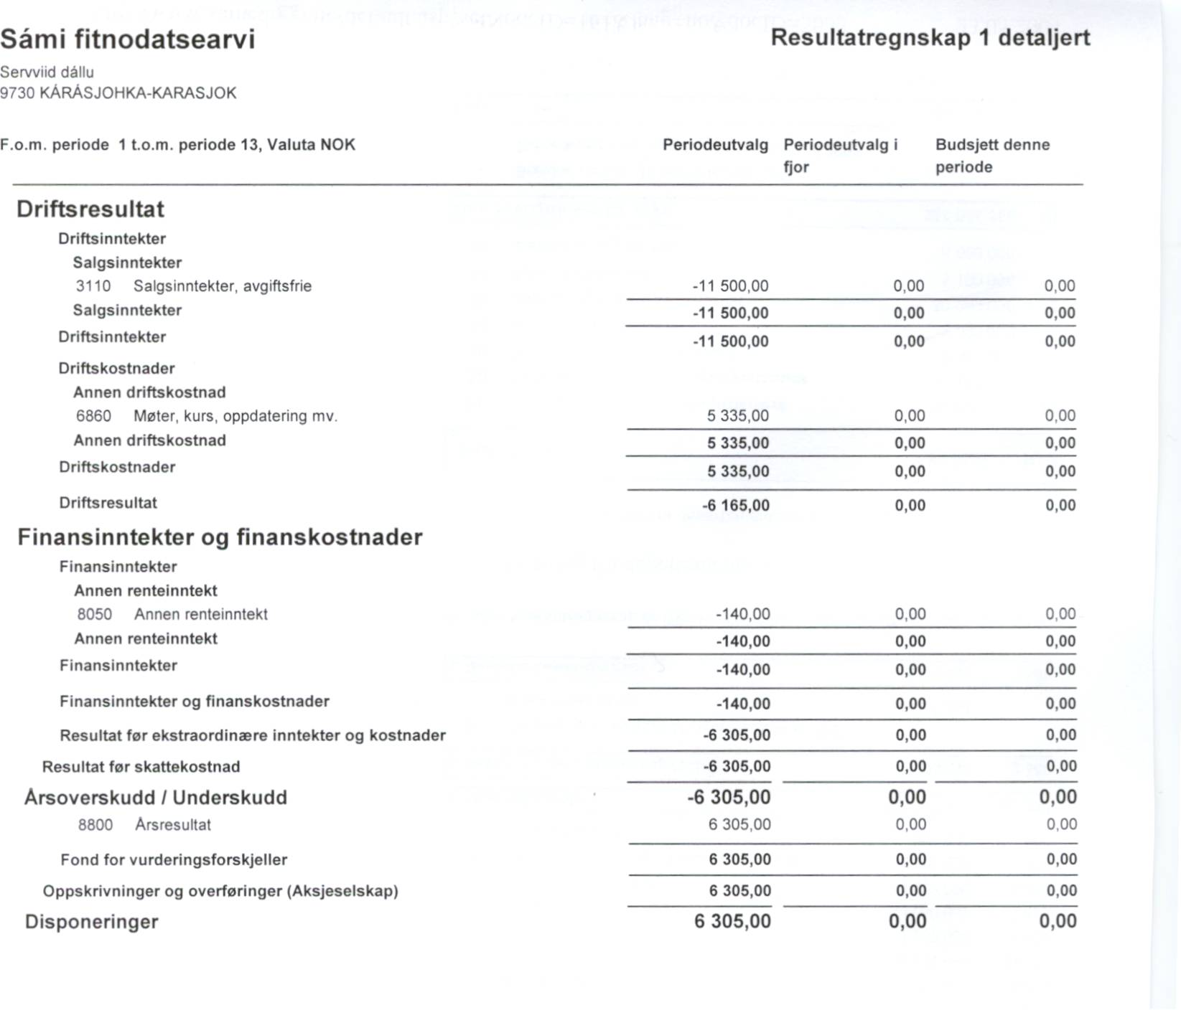

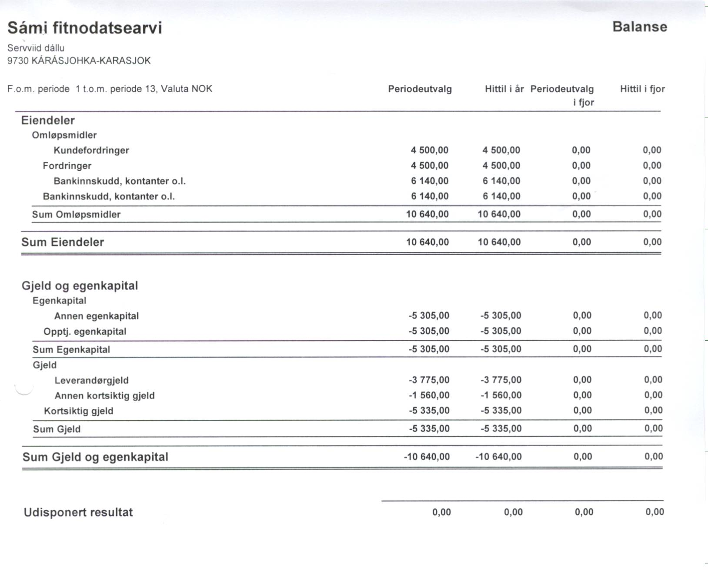

Doaibmaplána

2004-2006 áigodahkii

Sámi fitnodatsearvi
Samisk Bedriftsforbund
Saamen Yrittäjäyhtistys

Álgu ja searvvi ulbmil
Sámi fitnodatsearvi vuođđuduvvui geassemánu 17. beaivve 2000. Čoahkkin dollui Ohcejogas. Dalle mearriduvvui atnui váldit searvái nama Sámi fitnodatsearvi-Samisk bedriftsforbund- Saamen Yrittäjäyhtistys.

Sámis lea dát áidna dákkár lagan riikkaviidosaš searvi.

Vuosttaš albma jahkečoahkkimii bohte 9 fitnodatolbmo. Vuođđudanstivra lea 2001 rájes oččodan sámi fitnodagaid searvat searvái, ja nu dat lea lihkostuvan.

Searvvi váldoulbmil lea ovddidit miellahtuid fitnodatberoštumiid ja buoridit servodagaid fitnodatrámaid. Searvvi ulbmil lea maiddái ovttas bargat eará servviiguin mat ovddidit sullasaš ulbmiliid ja áigumušaid.

Searvvi čujuhus lea 9750 Áváhki-Honningsvåg.

Miellahtut ja miellahttomáksu
Miellahttun besset registrerjuvvon juridihkalaš ovttadagat main leat sápmelaš eaiggádat, ja ovddideapmi lea áigumuššan, nu go oasusfitnodagat, ovddasvástideaddji fitnodagat ja oktonsas fitnodagat.

Álggus lea miellahttočoaggin oaivvilduvvon doaibmat eanet dat eanet badjelrájáid. Álggus vuos vuoruhuvvojit davviguovllut.

Álgogeahčái 2004 lea searvvis 30 fitnodaga miellahttun. Jagi 2005 árvaluvvo juksat 62-65 miellahttu. Lea doaivva ahte dađistaga lassánit lahtut Suoma ja Ruoŧa bealde, ja erenoamážit máttaguovlluin. Árvaluvvo ahte Norgga bealde bohtet sullii 80% oassi miellahtuin. Jagi 2003 lei miellahttomáksu 500 nkr.

Miellahttomáksu lea árvaluvvon lassánit jagis jahkái, ja doaibma-plánaáigodagas juksat 650 ruvdnui.

Stivra ja jahkečoahkkimat
Sámi fitnodatsearvvis lea 2003 golmma-olbmo sturrosaš stivrra. Dálá stivra válljejuvvui juovlamánu 14. beaivve 2002. Stivrras leat fárus:

Ovdaolmmoš Veikko Porsanger, Ohcejohka, tlf +358 400223013
Čálli Lemet-Jon Ivvár, Áváhki (Honningsvåg), tlf +47 41332050
St. lahttu Sollaug Eira, Guovdageaidnu, tlf +47 91319871.

Stivračoahkkimat dollojit dárbbu mielde. Mannan jagi áigodagas leat dollojuvvon golbma čoahkkima. Váldoáššit leat leamaš searvvi formálalaš vuođđudeami doaimmat ja álggahit prošeaktadoaimmaid. Sámi fitnodatsearvi lea ovttas Sámi kopiija servviin álggahan vuoigŋaduodje- suodjalanpošeavtta. Eanaš ruhtadeapmi lea jo čielgan ja prošektaálgu lea jođus.

Áigumuš lea ovddidit ođđa prošeavttaid mat ovddidit ja suodjalit sámi fitnodatberoštumiid.

Jagi 2003 jahkečoahkkin lea plánejuvvon dollot 20. vahkus 2004. Čoahkkinbáiki lea árvaluvvon Guovdageaidnu. Čoahkkima oktavuođas lea plánejuvvon seminára doallat, ja fáddá lea mo ođđaáigge teknologiija sáhttá buorebut geavahit sámiguovllu fitnodagaid ovdáneapmái.

Čállingoddi
Sámi fitnodatsearvi lea ásahan čuvvovaš poasttačujuhusa:

Gáhppevuodna-Kamøyvær, N-9750 Áváhki-Honningsvåg. Čállingottis lea tlf +47 41 33 20 50, +47 784 75129, fx +47 7847 5182, dahje tlf +47 7892 9240, fx +47 7892 9241, e-poastta čujuhus: sfis@arran.as

Searvvi organisašuvnna nummir boahtá jagi 2004.

Kurssat
Stivra oaivvilda ráhkadit kursaprográmma gos árvaluvvojit kurssadoallamat mat heivejit searvvi miellahtuide ja sámi fitnodagaide. Kurssat mat vuoruhuvvojit, leat dakkárat mat loktejit fitnodatolbmuid gelbbolašvuođa. Dákkár kurssat leat evttohuvvon galggašedje vuoruhuvvot:

Máinnašeamit (márkanastin)
Gulahallan (kommunikašuvdna)
Doaibmaplánat, bušeahttabargu, vearro-ordnegat ja rehketdoallu
Teknologiija ovddieamit
Mátkkoštanealáhus

Kurssaid lea plána ruhtadit almmolaš doarjjaortnegiid bokte ja kurssadivain.
Bušeahtta 2004-2006
Bušeahttaevttohus lea árvaluvvon doaibmat háválassii golbma jagi ovddos guvlui. Searvvi bargu lea vuos hui álggus, danin lea dehálaš ahte várrugasat ain duolbmat ovddos go huksegoahtá ja go dađistaga nanne searvvi.

Ođđa bálgát eai riegát eai ge vuhttogoađe dallán. Buorre áiggi ferte dasa geavahit, go buorre áiggi addin lea buoremus reaŋga dán várás.

 | Jahki 2004 | Jahki 2005 | Jahki 2006
Sisaboađut
Miellahttomáksu | 31 000 | 35 750 | 39 000
Doaibmaruhta | 99 200 | 120 835 | 139 230
Kurssat | 60 000 | 70 000 | 80 000
Oktiibuot sisaboahtu | 190 200 | 226 585 | 258 230
Olggosgolut
Čoahkkimat | 16167 | 18580 | 21950
Viste- ja mášiinaláiggut | 19000 | 24700 | 26600
Máinnašeamit | 7608 | 9063 | 10329
Honorárat | 64 668 | 72 507 | 82 634
Kontorgolut | 9 510 | 13 595 | 16 785
Mátkegolut | 11 412 | 13 595 | 15 494
Kurssagolut | 54 000 | 63 000 | 72 000
Eará golut | 9 510 | 11 329 | 12 912
Oktiibuot olggosgolut | 191 875 | 226 370 | 258 703
Badjebáza/Vuollebáza | -1 675 | 215 | -473

Bušeahttalogut leat rehkenaston hui govttolaččat, ja searvi ii leat vuos nu stuoris. Muhto dađistaga go searvvis lassánit doaimmat, de dábálaččat han lassánit maiddái doaibmagolut ja sisaboađut.
Eanet doaimmaid birra
Dán áigodagas lea stuorimus doaibma lahkalagaid bargat dálá ja boahtteáigge miellahtuguin nu ahte searvi doaimmašii sin vuordámušaid vuođul. Gulahallan šaddá leat hui guovddáš doaibman. Gulahallama bokte de searvi galgá lágidišgoahtit ávkkálaš doaimmaid miellahtuide. Gelbbolašvuođa lokten ja infobálvalus miellahuide šaddá leat hui guovddážis.

Maiddái oktavuohta eiseváldiide, erenoamážit Sámedikkiide, šaddá searvvi dehálaš doaibma. Govdabádde lágideabmi viidát Sámi, lea ášši masa searvi šaddá geavahit ollu searaid. Rádjaguovlluid ealáhusdoaimmat seammá. Ráđđehusaid lávdegoddi lea gergemin árvalusa mo buoridit rádjaguovlluid doaimmaid. Dán searvi čuovvu dárkilit.

Boahtte áigges lea maiddái áigumuš lágidišgoahtit ávkkálaš fitnodatdieđuid miellahtuide omd web-ásahusa bokte. Dán oktavuođas lea hui dehálaš ahte ávkkálaš liŋkkat ášahuvvojit sullasaš servviide dahje ásahusaide mat doibmet fitnodatlágan áššiiguin.

Miellahttolohku lea árvaluvvon ahte jagi 2005 juksá 60 lahtu. Juohke miellahttu máksá vuosttaš áigodagas 500 kr jahkái. Dasto lea árvalus lasihit mávssu gitta 650 ruvdnui.

